Портал теплоизоляции www.tutteplo.tu представляет - Сетки стеклотканевые армирующие Крепикс ( компании Бау Текс )

Стеклосетки Крепикс

Стеклосетки представляют собой стеклянную ткань, полученную переплетением нитей из стекловолокна, с определенным размером ячеек. Стеклосетки в зависимости от плотности, размера ячейки и вида полимерной пропитки обладают различными характеристиками и применяются во множестве областей.
Стеклосетки Крепикс активно используются в строительстве для армирования штукатурки, поверхностей в системах внешнего утепления, наливных полов и гидроизоляции плоских крыш.
За счет своих прочностных свойств отлично предотвращает образование локальных и глобальных трещин. Стеклосетка является внутренним "скелетом" штукатурного слоя.
В описании термины – основа и уток. В текстильной промышленности: основа – это вертикальная нить, уток – это продольная нить. Разрывная нагрузка по основе обозначает устойчивость к вертикальным нагрузкам, разрывная нагрузка по утку обозначает устойчивость к горизонтальным нагрузкам.
Стеклосетки Крепикс соответствуют необходимым техническим требованиям, сертифицированы.

Стеклосетка Крепикс 1300 СВУ-120

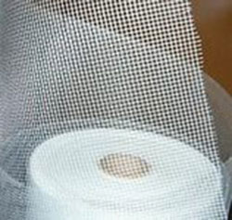

Фасадные стеклосетки – допущенные на рынок Российской Федерации, обязаны соответствовать санитарно-эпидемиологическим нормам и правилам, противопожарным требованиям, нормам экологической безопасности.
Использование стеклосетки фасадной, взамен стальной, значительно упрощает технологию утепления наружных стен здания. Благодаря относительного небольшому весу легко крепится на стене.

Стеклосетка Крепикс 1500 СВУ-145

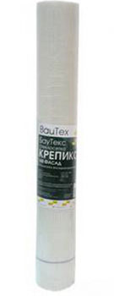

Фасадная стеклосетка ценится за свои свойства:
легкий вес, удобство в транспортировке и монтаже;
коррозионную устойчивость;
устойчивость к колебаниям температуры;
устойчивость к агрессивным средам, в широком диапазоне, от кислых до щелочных;
прочность к механическим воздействиям на разрыв, изгиб, другим;
экологическую безопасность.

Стеклосетка Крепикс 1800 СНУ-160

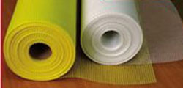

На основании лабораторных испытаний устанавливают устойчивость стеклосетки фасадной щелочестойкой в агрессивной среде, при значениях рН (значение водородного показателя затвердевшей цементно-песчаной смеси) из которой состоит штукатурка. Стеклосетка не уступает, часто превышает, прочность металлической сетки в аналогичных условиях.

Стеклосетка Крепикс 2000 СНУ - 165

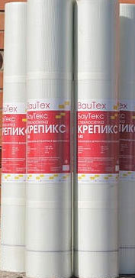

Применение армирующей основы для штукатурки является обязательным условием качественного выполнения работ. Стеклосетки Крепикс удобены в применении, выпускаются в рулонах разных цветов.

Стеклосетка Крепикс Панцирная САУ - 320

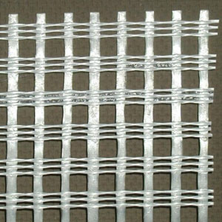

Армирование штукатурных составов в фасадных системах с тонким наружным штукатурным слоем на цокольных и первых этажах зданий.

